Лабораторная работа 8

Тема: Частотно-временной анализ сигналов

Цель: Реализовать в своей программе визуализации и анализа многоканальных сигналов возможность расчета и графического отображения частотно-временных спектрограмм

О задаче частотно-временного анализа

Рассмотренные в предыдущей работе методики спектрального анализа очень широко применяются для исследования частотного состава изучаемых природных процессов. При этом не все обращают внимание на то, что, строго говоря, спектральный анализ корректен только в том случае, когда исследуемый процесс является стационарным, т.е. его свойства не меняются со временем. Во многих случаях это не так. В силу разных причин частотный состав может претерпевать существенные изменения во времени. Тогда обычный спектральный анализ сигнала, зарегистрированного на длительном временном интервале, даст только усредненную картину частотного состава исследуемого сигнала - пресловутую «среднюю температуру по больнице». Тогда как, зачастую, наиболее интересна именно временная динамика частотного состава сигнала. Выясняя причины, обусловливающие изменения частотных свойств сигнала, исследователь расширяет понимание природных механизмов, порождающих наблюдаемые сигналы.
Для примера рассмотрим задачу анализа сигнала поверхностного волнения в бухте Алексеева (о-в Попова), зарегистрированного т.н. оптическим видеоволномером (координаты 42°58'51.33"С, 131°43'43.39"В). Длительность сигнала 7 часов, частота дискретизации 4 Гц, общее количество отсчетов 100800.
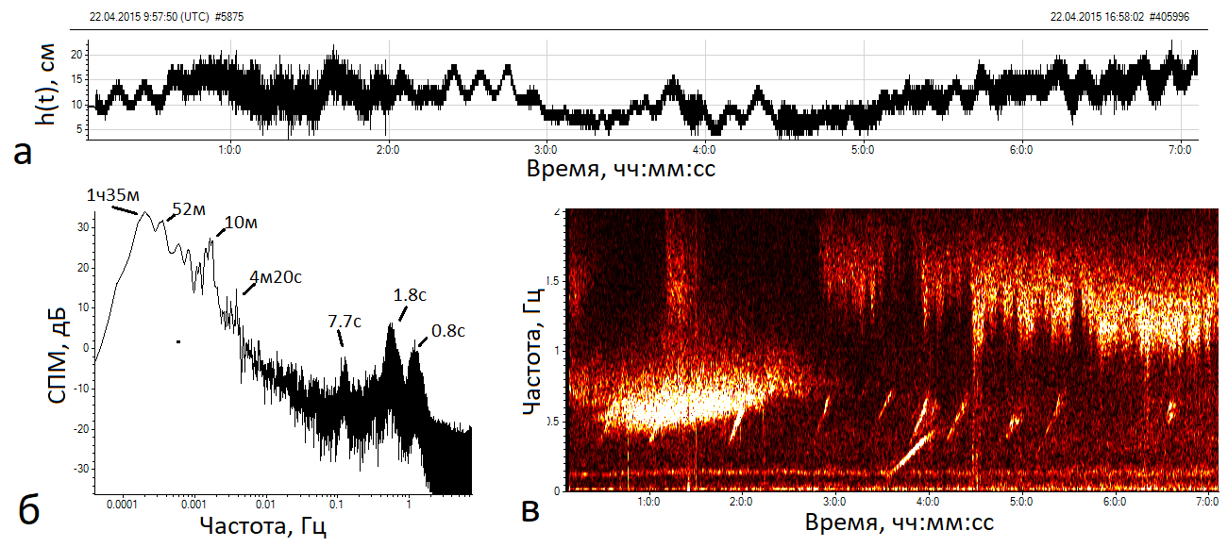
Рис. 1 Пример анализа сигнала воверхносного волнения в бухте Алексеева(о-в Попова)

На верхнем рисунке показана осциллограмма сигнала. На левом – оценка спектральной плотности мощности в двойном логарифмическом масштабе (по оси значений и по оси времени). В ней отмечены пики, соответствующие нескольким системам периодичностей в колебаниях уровня моря. Периодичности подписаны. Пики с периодами от 1 часа 55 минут до 4 минут 20 секунд обусловлены т.н. сейшевыми колебаниями бухты Алексеева и Амурского залива в целом. Пики начиная с 7.7 с отвечают за различные системы поверхностных морских волн – зыбь, ветровые волны, рябь. Но присутствуют ли эти волны на протяжении всех 7 часов или возникают в какие-то определенные промежутки времени - мы сказать не можем.
На рисунке справа в виде полутонового рисунка изображена спектрограмма – частотно-временной спектр Фурье. Ось времени направлена по горизонтали вправо, ось частот – по вертикали вверх. В каждом столбце пикселов спектрограммы с номером 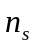 снизу вверх отображены K отсчетов амплитудного спектра Фурье 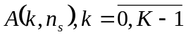, рассчитанного по небольшой секции сигнала, выбранной вблизи соответствующей столбцу 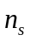 временной отметки. Общее количество временных секций (столбцов спектрограммы) - 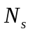. Номера секций 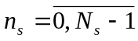 (см. схему на рис.2)
Отображение отсчетов спектра производится в полутоновой шкале, чем больше значение спектра, тем ярче пиксел, в котором он отображается. Наблюдая спектрограмму, мы очень хорошо видим, как меняются частотные свойства исследуемого сигнала со временем (от левого края спектрограммы к правому).

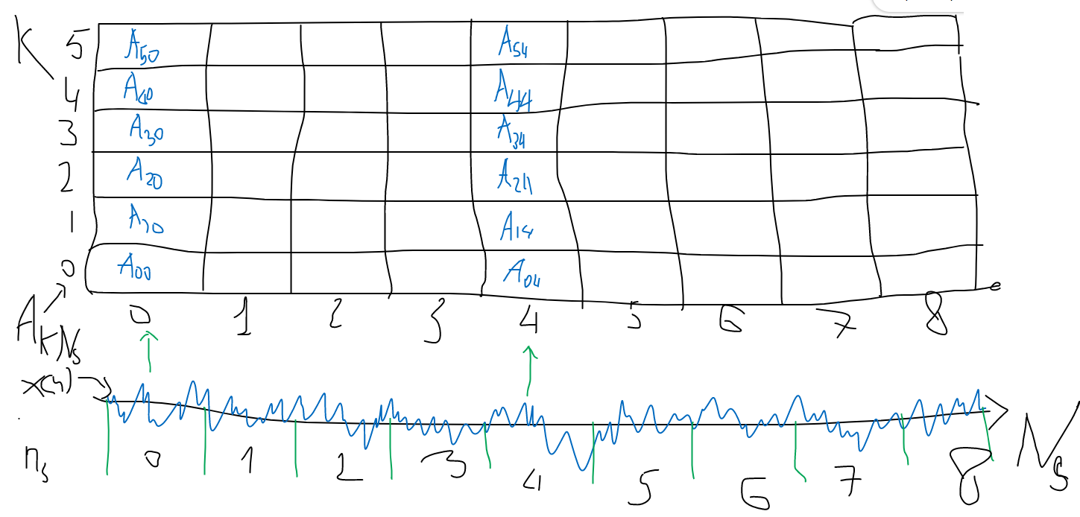
Рис.2 Принципиальная схема построения спектрограммы

В приведенной на рис. 1 спектрограмме хорошо видна временная динамика частотного состава поверхностного волнения в бухте Алексеева. Внизу, на низких частотах видна горизонтальная полоса, соответствующая волнению зыби с периодом около 7.7 с. Оно присутствует на протяжение всей 7-часовой записи и не зависит от местных метеоусловий, поскольку источник этой зыби - скорее всего, шторм, прошедший где-то далеко в Японском море. В начале спектрограммы на протяжении 2 часов видна яркая область соответствующая интенсивному ветровому волнению, очевидно, вызванному достаточно сильным северо-западным ветром в Амурском заливе. После третьего часа записи в спектрограмме вверху, на более высоких частотах, начинают преобладать отклики т.н. ряби, которая возникает при южном ветре. Он дует в море со стороны берега и в месте установки волномера успевает разогнать лишь волнение ряби. Также в спектрограммe заметны сравнительно короткие наклонные линейные треки - отклики корабельных волн от проходящих мимо бухты морских судов. По наклону и длительности треков можно примерно оценить расстояние до судна, вызвавшего эти волны.
Задание к работе 8
Реализовать в программе сервис «Спектрограмма». Его надо внести в основное меню, в раздел «Анализ», а также обеспечить вызов из контекстного меню по нажатию правой кнопки мыши на пиктограмму нужного сигнала в окне навигации (можно также в окне осциллограммы, если оно открыто).
Спектрограмма всегда должна рисоваться в отдельном окне размера Width x Height, причем только одна, отображать одновременно несколько спектрограмм не нужно, т.к. это сложно. Окно должно быть произвольно масштабируемым, при этом ширина Width должна быть согласована с окном осциллограммы. При изменении ширины спектрограммы должна автоматически изменяться ширина осциллограммы, и наоборот. Высота Height устанавливается произвольно и не зависит от свойств окна осциллограммы.

Опишем примерный алгоритм построения спектрограммы.

Постановка задачи. Имеется дискретный сигнал 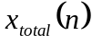 общей длительностью 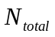 отсчетов. Необходимо рассчитать и отобразить его спектрограмму в графическом окне размером Width x Height.

Шаг. 1 Зафиксировать число секций, на которые будет разделен сигнал 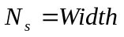 и количество спектральных отсчетов которые будут рассчитываться для каждой секции 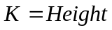.

Шаг 2 Рассчитать базовый размер одной секции
Double Section_Base = (double) Ntotal / Ns
NB. Это должна быть вещественная переменная, чтобы впоследствии точнее позиционировать секции в общем сигнале

Шаг 3 Рассчитать размер «расширенной секции» в пикселах.
Int Section_N = Section_Base * coeff_n
NB. Есть рекомендация использовать секции сигнала с «нахлёстом». Коэффициент нахлёста coeff_n – опция процедуры построения спектрограммы, по умолчанию рекомендуется нахлест в 50 % (coeff_n=1.5), а вообще этот коэффициент должен регулироваться в диапазоне от 1 (нет нахлеста) до 10. Большие нахлесты рекомендуется использовать для «коротких» сигналов, когда Section_base << (2 x K)

Шаг 4. Уточнение схемы согласования длины расчетной секции N с числом спектральных отсчетов K.
Предварительные замечания. Из работы 7 вы знаете, что сигналу x(n) длительностью N отсчетов соответствует амплитудный спектр A(k), который рассчитывают и отображают на первых N/2 отсчетах (k=0,…,N/2 – 1`). Чтобы в спектрограмме для каждой секции рассчитывалось заданное число К спектральных отсчетов, длина секции должна быть N = 2 K. Но на шаге 3 мы договорились, что реальная длина секции анализируемых данных Section_N отсчетов. Известен прием для расчета ДПФ X(k) от сигнала x(n) длительностью N временных отсчетов не в N, а в большем числе частотных отсчетов M > N. Надо искусственно дополнить сигнал x(n) нулевыми отсчетами до длины M: x(i)=0, при i>=N. В нашем случае возможны различные ситуации в зависbмости от соотношения Section_N и N=2K.
Если Section_N <= N, то на этапе расчетов надо будет секцию дополнять нулями до длины N .
Если Section_N > N, то на этапе расчетов надо будет секцию дополнить нулями до ближайшей справа длины NN, кратной N. Пример: Section_N = 835, N=200. NN=200 x 5 = 1000. Параметры NN и кратность L=NN / N нужно запомнить., они понадобятся на этапе расчетп ровно K спектральных отсчетов от каждой секции. NB. Для предыдущего случая (Section_N <= N) надо запомнить значения NN=N и L=1.

Шаг 5 Расчет матрицы спектрограммы A (K, Ns)

Резервируем рабочий массив для хранения секций исходного сигнала 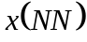

Организуем цикл по секциям исходного сигнала ns от 0 до Ns-1
{
5.1 Находим начальную точку очередной секции n0 = ns * Section_Base ;
5.2 Считываем очередные Section_N точек на общего массива 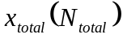, начиная с точки n0, в начало массива x(NN);
5.3 Рассчитываем среднее арифметическое 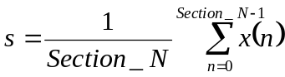 и вычитаем его из сигнала 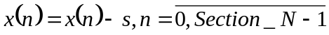
5.4 Взвешиваем сигнал окном Хэмминга 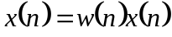, 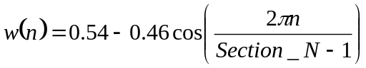. Это окно в начале и конце сигнала плавно сводит значения к нулевому уровню, что улучшает качество спектрального оценивания.
5.5 Дополняем сигнал нулями до длины NN

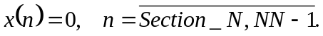

5.6. Если L=1 то рассчитываем c помощью ДПФ K=N/2 значений амплитудного спектра
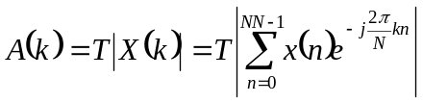, k=0,1,2, ...,K-1
Если L>1 то рассчитываем c помощью ДПФ NN/2 значений амплитудного спектра
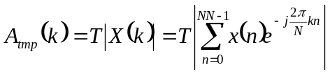, k=0,1,2, ...,NN/2-1
В этом промежуточном спектре число отсчетов NN/2 /ровно в L раз больше требуемого числа спектральных отсчетов K (высоты спектрограммы в пикселах). Чтобы получить K отсчетов и при этом повысить статистическую устойчивость оценки спектра, нужно сделать скользящее усреднение по L ближайшим отсчетами.
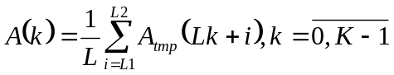,
гдe 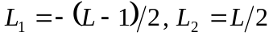.
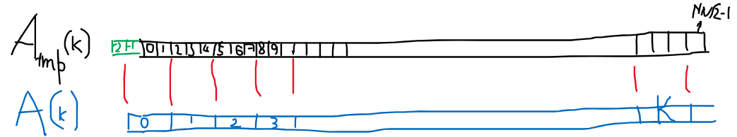

Примечание: при расчете A(0) корректно отрабатываем возможные выходы индексов массива Atmp в отрицательную область, используя свойство симметрии амплитудного спектра относительно нулевой частоты: A(-k) = A(k)

5.7 Вносим рассчитанный амплитудный спектр в столбец ns общей матрицы спектрограммы
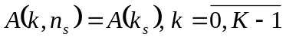
Если счетчик секций ns < Ns-1, увеличиваем его ns = ns + 1 и идем на шаг 5.1

}

Цикл завершен, матрица частотно-временного амплитудного спектра построена

Шаг. 6 Готовимся к визуализации 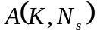 в виде полутоновой / цветной спектрограммы

- находим и запоминаем максимальное значение Amax среди элементов матрицы A;

- фиксируем начальное значение «коэффициента усиления» спектрограммы – Coeff = 1 (пригодится);

- определяемся с палитрой (PAL[256][3]) , хранящей информацию о RGB компонентах 256 цветов для отображения спектрограммы. По умолчанию используем палитру Gray

Номер цвета / яркости | R | G | B
0 | 0 | 0 | 0
1 | 1 | 1 | 1
2 | 2 | 2 | 2
… | … | … | …
255 | 255 | 255 | 255

Примечание: в Интернете можно найти много других палитр, например, на рис. 1 использовалась палитра HOT

Шаг 7 Отрисовка спектрограммы

7. 1 Готовим из .т.н. битовую карту (bitmap) для последующей выгрузки в окно спектрограммы (см. детали в Приложение 1 и архиве Colorplots,rar). Это одномерный массив, хранящий Width x Height x 3 элементов типа Chаr. В нем строка за строкой представлена информация о RGB компонентах всех Width x Height пикселов изображения. Т.е. каждый пиксел представлен тремя байтовыми (Char) элементами – R, G и B. Для отрисовки пиксела спектрограммы нужным цветом сначала вычисляем его целочисленную интенсивность (яркость) I, приведенную в диапазон [0-255] :
,
и затем записываем в bitmap очередные три RGB компоненты, выбирая их из палитры Pal: B[n+1]=R=Pal[I][0], B[n+2]=G=Pal[I][1], B[n+1]=B=Pal[I][2].

7.2 Когда bitmap B готов, выгружаем его в оконную форму (см. Приложение).

Яркость спектрограммы визуально может показаться слишком большой или малой. Поэтому надо предоставить пользователю возможность регулировать коэффициент яркости Coeff (лучше всего сделать управляемый мышкой ползунок Яркости). При изменении Coeff повторить Шаг 7.

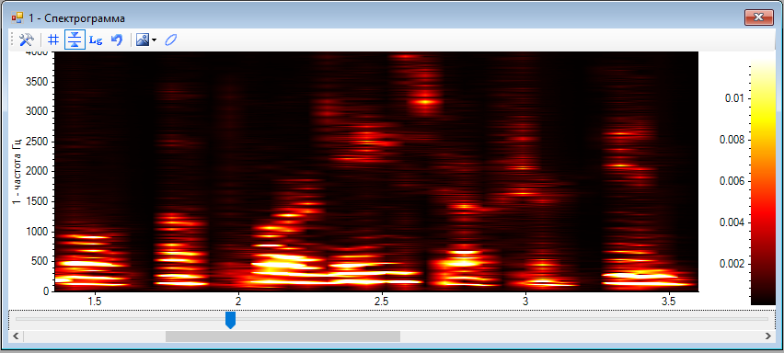

В отчете к работе предоставить спектрограммы, построенные для сигналов из нескольких файлов папки Пример, в частности speech.txt (речь человека), music.txt (музыка), sea_waves.txt (запись сигнала волнения, представленного на рис. 1).

Приложение 1: краткое описание процедур отображения двумерных массивов в виде цветных изображений в Си-шарп с помощью библиотек WPF и Windows Forms

Построение цветового графика в C# (WPF)
Шаг1. Произвести расчет функции двух переменных, которую нужно отобразить (например, спектрограмму сигнала). Пусть результатом будет массив double[] размера size = width x height (ширина x высота).
Шаг2. При помощи линейного преобразования привести данные к интервалу значений от 0 до 255.
Шаг3. Создать массив byte[] размера width x height x 3. Это будет массив пикселей формата RGB 24 бита. Пиксели в массив записываются по строкам, т.е. сначала целиком первая строка, потом вторая и т.д. Каждый пиксель представляется четырьмя байтами: 1й байт – синий канал, 2й байт – зеленый канал, 3й байт – красный.
Для построения серого полутонового графика значения красного, зеленого и синего канала одинаковые и берутся непосредственно из шага2. Для цветного графика значения каналов берутся из цветной палитры со 256 значениями (продумать самостоятельно).
Шаг4. Использовать класс WriteableBitmap для создания BitmapSource из массива байтов:
WriteableBitmap wb = new WriteableBitmap(width, height, 96, 96, PixelFormats.Bgr24, null);
Int32Rect rect = new Int32Rect(0, 0, width, height);
wb.WritePixels(rect, colorData, width * 3, 0);

Шаг5. Отобразить полученный BitmapSource в окне при помощи элемента Image.

Построение цветового графика в C# (Windows Forms)
Шаги 1 – 3 такие же как для WPF.
Шаг4. Создать Bitmap при помощи конструктора, который принимает указатель IntPtr на массив байтов:
Bitmap bmp = new Bitmap(width, height, width * 3, System.Drawing.Imaging.PixelFormat.Format24bppRgb, Marshal.UnsafeAddrOfPinnedArrayElement(colorData, 0));
Шаг5. Отобразить полученный Bitmap в окне при помощи элемента PictureBox.

